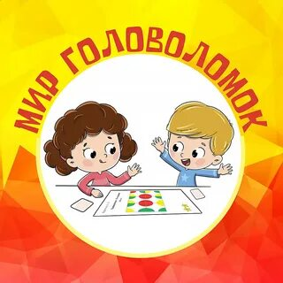
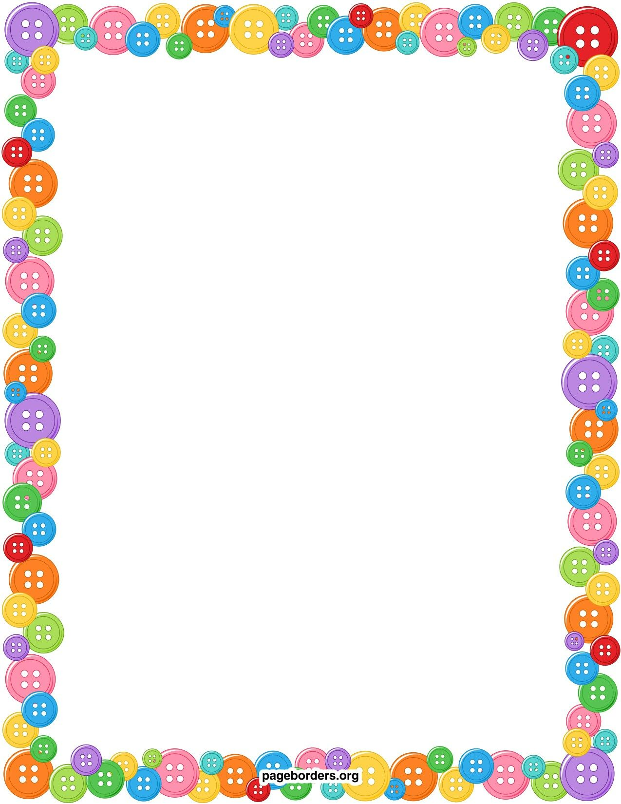
г. Орск
22 сентября 2023 г.
- Обеспечить периодическую сменяемость головоломок, стимулируя познавательную активность детей.
- Выбрать первой простую головоломку, которую ребенок обязательно решит, чтобы поддержать интерес к решению более сложных.
- Учитывать желание ребенка решить головоломку, не навязывая, не заставляя и не подавляя инициативу.
- При первом знакомстве с головоломкой, рассказать о ней, объяснить, в чем она заключается и при необходимости показать пример ее решения на подобном варианте.
- При знакомстве с головоломкой, не желательно оставлять ребенка с ней наедине. Взрослый должен наблюдать за ходом решения, понять, в чем ребенок испытывает трудности и при необходимости прийти на помощь, но не раскрывая секрета головоломки и не решая за него.
- Использовать такую подсказку, которая создаст у ребенка ощущение, что головоломку он решил сам. Лучшая подсказка – это наводящий вопрос. Сложные головоломки допустимо решать совместно со взрослым.
- Избегать отрицательной оценки действий ребенка.

Психолого-педагогические рекомендации

по обучению детей

играм - головоломкам

Для успешного обучения и поддержания интереса детей дошкольного возраста к играм-головоломкам, воспитателям и родителям следует:
- Взрослому иметь личный интерес к головоломкам.
- Правильно подойти к выбору головоломки для дошкольника. Одним из моментов является подбор игр-головоломок с учётом доступности их решения, немало важно ориентироваться на возраст и индивидуальные возможности ребенка. Любое дело может быть доведено до конца только в том случае, если оно по силам тому, кто его выполняет.
- При приобретении игры-головоломки, определиться, будет ли ребенок играть в неё один, или несколько человек одновременно.
- Продумать место размещения головоломок. Игры-головоломки должны находиться в специально отведенном месте в свободном доступе детей, отдельно от игрушек.
- Помнить, что головоломок не должно быть много, так как ребенок-дошкольник может переключиться на другую головоломку, не закончив предыдущую, в силу своих личностных особенностей.

